***Lekcja1.py***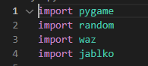na tym zdjęciu importujemy nasza klasę waz, jabłko oraz potrzebne do tworzenia gry: pygame oraz random.  
  
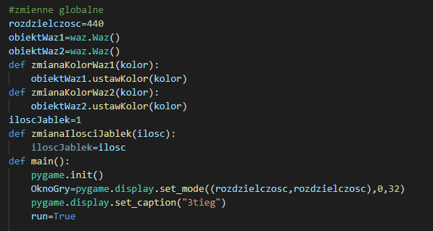zmienne globalne są to zmienne które będziemy używać w kodzie np. def zmianaIlosciJablek(ilosc):

    iloscJablek=ilosc

do ilości jabłek np.ustwienia ich czy ma być 5 czy 10 czy 100 itd.

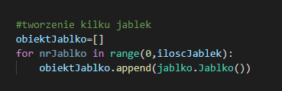odnosimy się do zmiennej obiektJablko i w tym kodzie robimy więcej jabłek które się regenerują do tego używamy tez zmiennej iloscjablek z zmiennej globalnej.

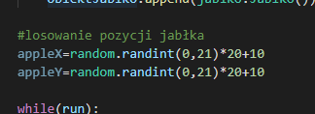losowanie pozycji jabłka za pomocą random oraz zmiennych appleX oraz appleY

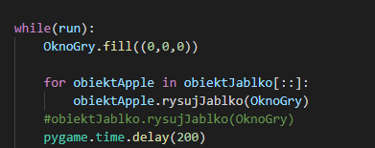pętla while do stworzenia naszej gry, okna gry oraz prędkości węża jak szybko się porusza.

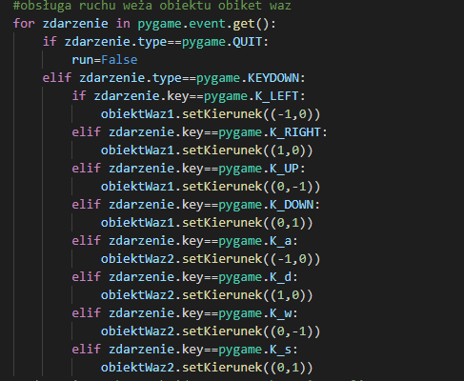pętla for do zrobienia naszych przycisków żeby sterować wężem, do tego używamy get ze pobieramy z kodu przycisk(taki jaki mu przypiszemy) i w jaka stronę ma poruszać się nasz waz

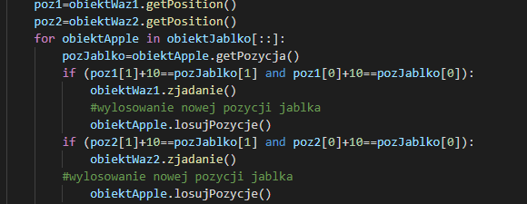w tym kodzie sprawdzamy czy waz zjada jabłko za pomocą poz1 dla 1 węża i poz2 dla 2 weza,pobieramy zmienna obiektapple i jego pozycje oraz zmienna zjadanie żeby waz mógł zjeść jabłko. Mamy tu również losowanie nowej pozycji jabłka za pomocą obiektapple i losowania nowej pozycji zmiennej losujpozycje()

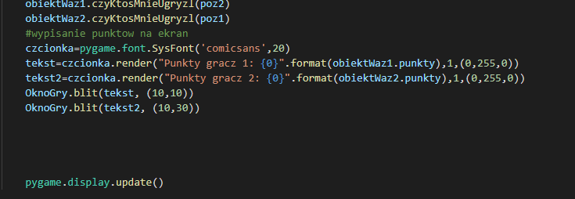tutaj sprawdzamy czy węże zjadają siebie czyli przy użyciu naszych węży czyli obiektwaz1 oraz obiektwaz2 ze zmiennymi czyktosmnieugryzl i nasza pozycja węża dla węża nr1 (poz2) a dla weza2 (poz1).Wypisujemy również punkty w oknie gry z czcionka „Comicsans” oraz mamy wypisane punkty dla tych 2 węży oraz ustalony rozmiar tekstu.

***Start.py***

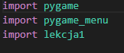 tak samo jak w lekcji1.py importujemy pygame potrzebny do robienia kodu oraz nasze menu i lekcj1

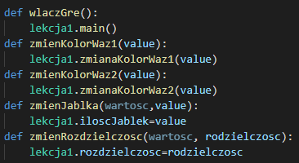są to nasze zmienne z value czyli wartością która będziemy zmieniać

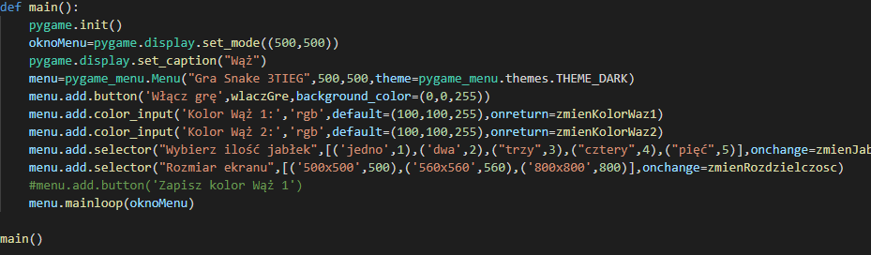

Tworzymy nasze menu z przyciskami do zmiany koloru, rozmiaru naszego okna gry.Usytawiamy kolor naszego okna,rozmiar,nazwe gry.

***jablko.py***

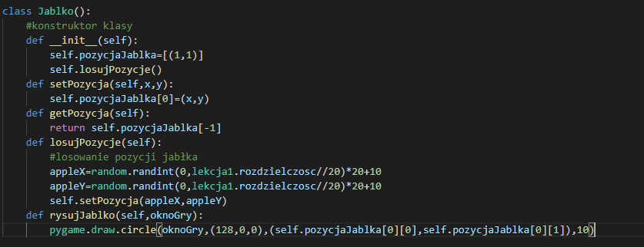

Tworzymy nowa klasę jabłko dla naszego jabłka. Ustawiamy pozycje naszego jabłka oraz ze ma się generować losowo. Dodajemy ze nasze jabłka maja generować na wybranej przez nasz rozdzielczości. Rysowanie jabłek dzieje się w naszym oknie gry i zmiennej pozycji jablek,gdzie na rysowanie jabłek pozwala nam na to pygame.drwa.circle

***Waz.py***

importujemy od pythona pygame oraz nasz plik lekcja1

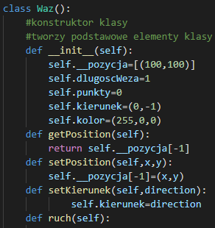

Tworzenie nowej klasy oraz zmiennych które będzie używać w naszym kodzie. Mamy tu zmienne od weza:pozycji,dlugosci,naszych punktów, kierunku oraz koloru naszego węża

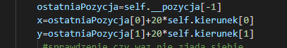

W tym kodzie obliczamy nowa pozycje węża gdzie będzie się pojawiał jeśli zaczniemy grę

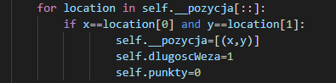

W tym kawałku sprawdzamy czy wąż zjada sam siebie. Sprawdzamy pozycje naszego węża czy wejdzie na siebie(zje),jeśli się zje waz się resetuje oraz punkty.

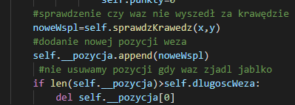

W tym kodzie używamy nowych zmiennych noweWSPL z zmiennymi(x,y) żeby sprawdzić czy waz wychodzi poza krawędzie oraz dodajemy nowa pozycje węża za pomocą tej nowej zmiennej z nasza zmienna self.__pozycja. Przy pomocy funkcji if tworzymy żeby waz nie miał nowej pozycji gdy zje jabłko

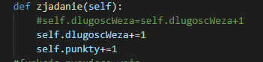

Tworzymy nowa funkcje gdzie kiedy waz zje jabłko jego punkty się dodają oraz długość węża

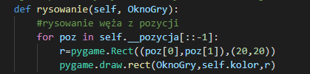

Nowa funkcja gdzie tworzymy gdzie ma się rysować nasz waz czyli w (oknogry).Używamy do tego pygame.draw

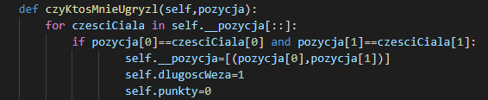

Gdy inny wąż inny gracz wejdzie w węża1 resetują się punkty oraz dlugoscWeza1 do tego używamy if i pobieramy od weza1 jego ciało oraz pozycje



Nowa zmienna dzięki której będziemy mogli zmienić kolor naszego waszego

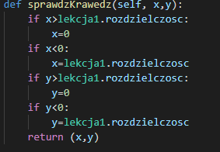

Sprawdza czy wąż lub węże nie wychodzą poza krawędź jeśli wybierzemy im rozdzielczość